# **Oficina Enigma**

En primer lugar decidimos alquilar el siguiente espacio debido a que el costo del alquiler se nos hace rentable dadas las circunstancias que estamos atravesando.  
Estamos iniciando un proyecto en donde vamos a crear una aplicación web en donde los turistas que se encuentren alojados en Montevideo, Uruguay podrán escoger, analizar, reseñar y más en los servicios ofrecidos por Enigma Engineers.

Con respecto a la locación elegida, hay algunos beneficios en cuanto a la ubicación tanto para nosotros los desarrolladores como para clientes cuando haya que reunirse de manera presencial, es un amplio espacio, iluminado y sobre todo con buen transporte ya que se encuentra ubicado en el corazón de Ciudad Vieja.

Nos convenció que la inversión inicial era mínima ya que los inconvenientes previos que tenían los ambientes fueron solucionados por el propietario lo que nos permite contar con más capital para invertir en el proyecto y asumir los gastos que esto implica.

A continuacion una descripcion de parte del arrendatario para conocer un poco más el lugar y algunas fotos para lograr visualizar la oficina:

“Edificio clásico, con dos ascensores , portería de 7 a 20 horas,( Lunes a Viernes) frente a los juzgados de paz recién habilitados..

Oficina, reformada, toilette a nuevo, con separación de vidrio blindex ,con iluminación led de bajo costo, así como equipamiento funcional , cálido y, pisos de lapacho pulidos.

Los gastos comunes incluyen portería, agua y limpieza de espacios comunes.

Equipamiento :

* Recepción equipada , con escritorio, heladera y mueble para coffee break.
* Un ambiente principal, dividido por blindex en cada uno de los espacios se cuenta con escritorio, biblioteca y silla giratoria perchero , planta decorativa.
* Baño privado , totalmente nuevo.

Nota : Se puede alquilar mes a mes o anualmente.

Garantía de tres meses, Banco Hipotecario o similar.”

Datos del alquiler:

UYU 11.000 / Mes + UYU 3.300 / Mes de gastos comunes

Cuenta con:

4 Ambientes

1 Baño

33 m²

Imagenes del lugar:

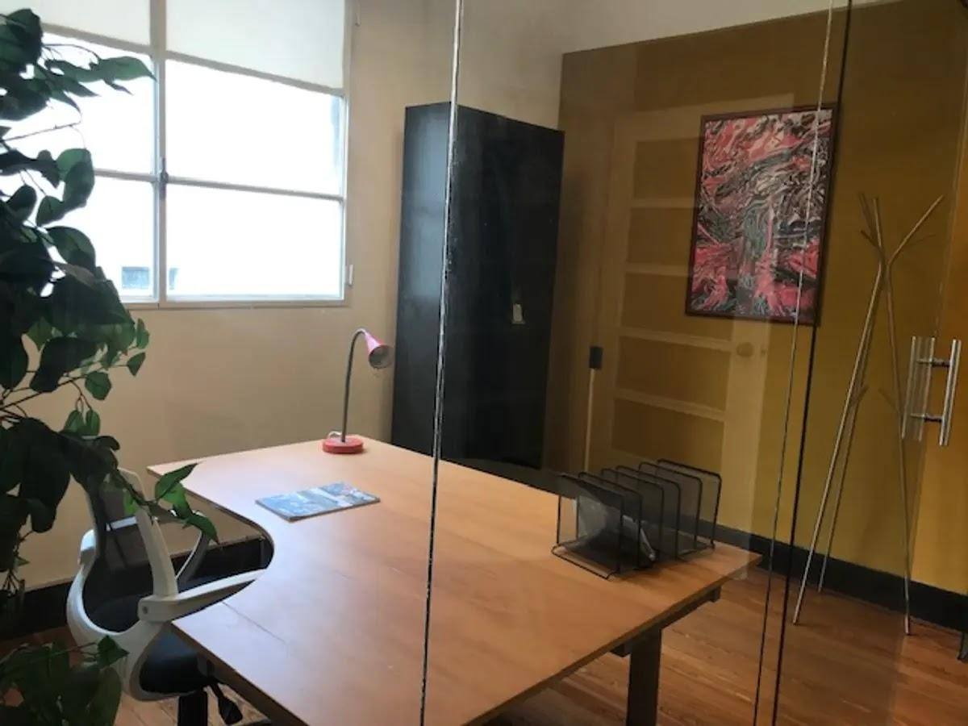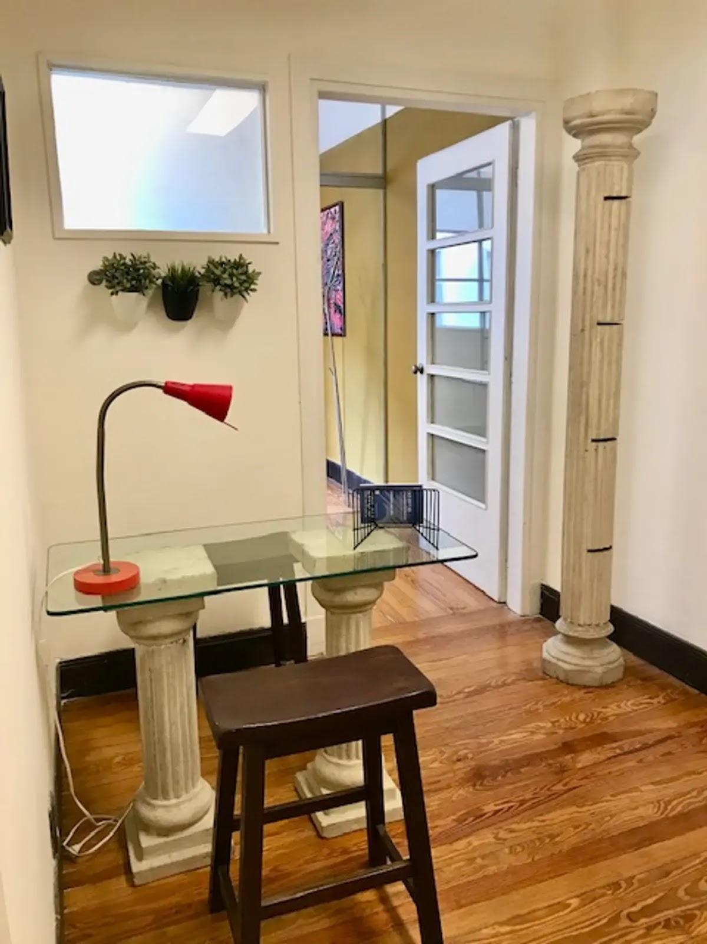

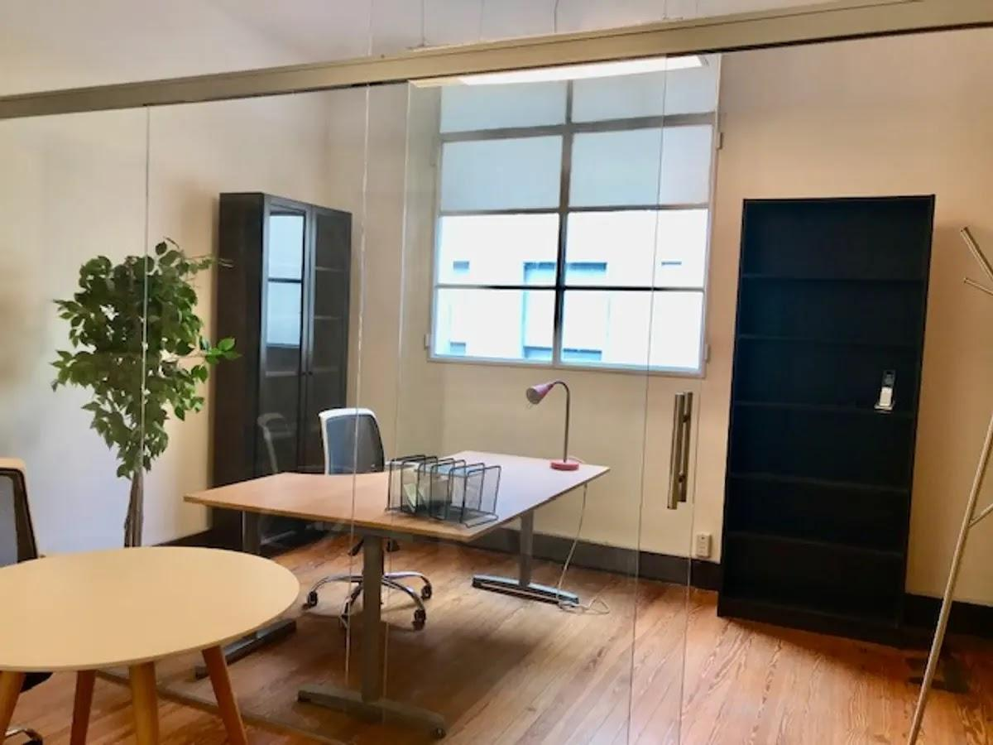

Aquí adjuntamos una imagen de donde está localizada la oficina: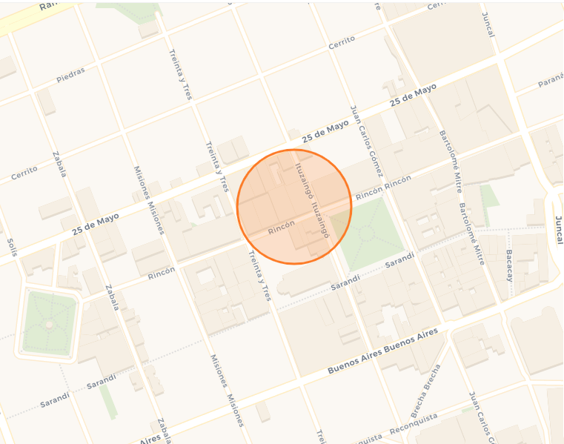

La web donde encontramos el lugar mencionado es:

https://www.infocasas.com.uy/oficina-equipada-en-edificio-clsico/186306695